Acorde con lo indicado y en cumplimiento de la Directiva Permanente 34/2018 “Lineamientos y directrices para los Escalones de Catalogación y la utilización del Sistema OTAN de Catalogación en las unidades ejecutoras del Ministerio de Defensa Nacional y la Policía Nacional” y teniendo en cuenta que la adquisición se realiza sobre un acuerdo marco de precios, el contratista podrá proporcionará, dentro del plazo de ejecución del contrato, la siguiente documentación con el fin de actualizar los números OTAN de Catalogo así:

Información del Fabricante: datos básicos y adjuntar cámara de comercio o equivalente en país origen del artículo.
Información de los artículos: Nombre asignado por el fabricante, número de parte, referencia o modelo, vida útil, condiciones de cuidado, transporte, embalaje y almacenamiento.

De conformidad con los lineamientos citados por el Grupo de Aseguramiento de la calidad y catalogación del MINDEFENSA y cualquier otra información que permita la identificación inequívoca. En medio magnético diligenciando el formato Reporte Información Cláusula Contractual de Catalogación, y adjuntando la documentación en formato PDF.

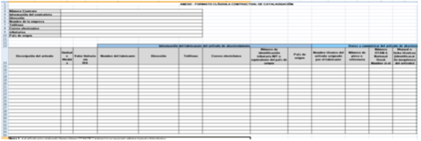

Nota: El formato será suministrado en digital mediante correo electrónico al contratista por el Supervisor del contrato.

A los efectos anteriores el contratista será responsable de obtener de sus subcontratistas o proveedores, los datos técnicos necesarios para la identificación de los artículos a catalogar procedentes de estas fuentes, así mismo, si los bienes se encuentran catalogados deberá suministrar el número OTAN de catálogo.

